YanYuanOrder接口文档

查询商家页：

<http://49.232.44.19:8080/weChat/findMenu.order>

返回参数：

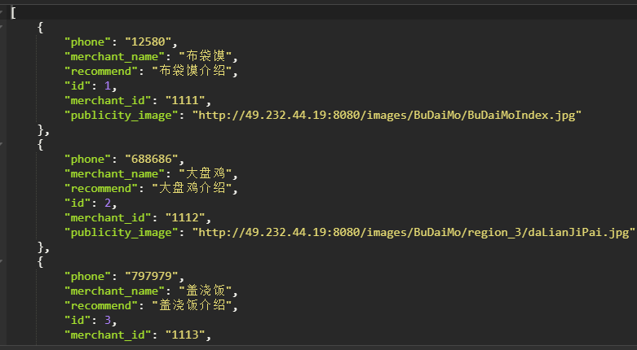

查询商家详情页：

<http://49.232.44.19:8080/weChat/findMerchant.order>

请求参数：

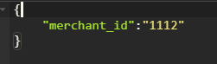

注：

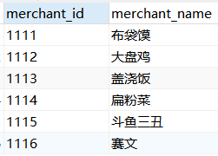

返回参数：

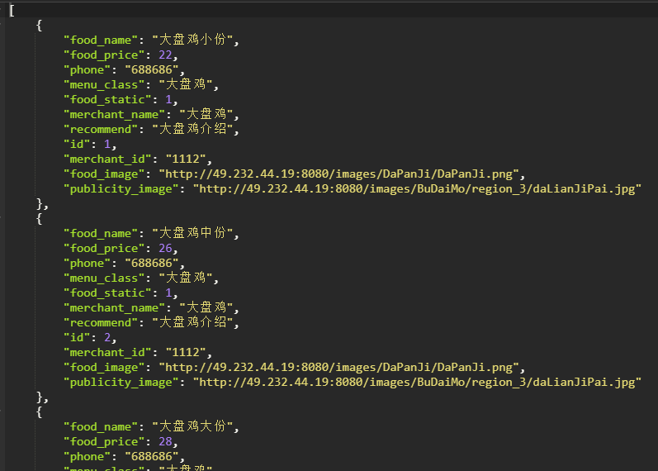

添加用户信息：

<http://49.232.44.19:8080/weChat/insertCustomer.order>

请求参数：

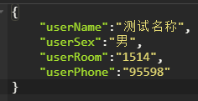

返回参数：

server had been success

server had been error

添加订单信息：

<http://49.232.44.19:8080/weChat/insertOrder.order>

请求参数：

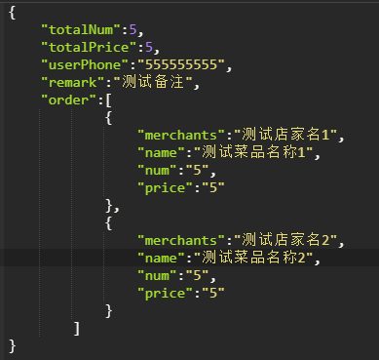

返回参数：

idKey:



查询滚动页：

<http://49.232.44.19:8080/weChat/findScrollBar.order>

返回参数：

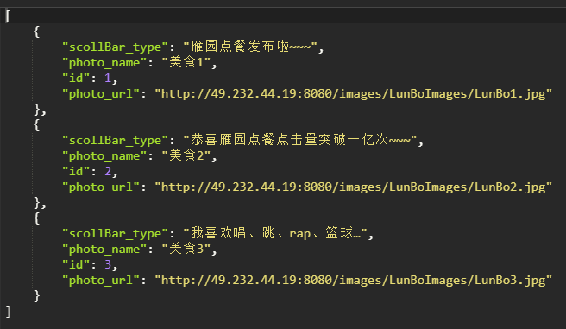

通过keyId查询订单信息:

<http://40.232.44.19:8080/weChat/findOrderByKeyId.order>

请求参数：

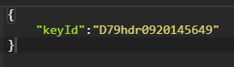

返回参数：

